Лабораторная работа №2: Дискреционное разграничение прав в Linux. Основные атрибуты

*дисциплина: Информационная безопасность*

Швец Сергей Сергеевич

2021, 02 October

# Цель работы

Получение практических навыков работы в консоли с атрибутами файлов, закрепление теоретических основ дискреционного разграничения доступа в современных системах с открытым кодом на базе ОС Linux.

# Выполнение работы

## Создание учетной записи

В установленной при выполнении предыдущей лабораторной работы операционной системе создала учётную запись пользователя guest (используя учётную запись администратора): useradd guest. Задала пароль для пользователя guest (используя учётную запись администратора): passwd guest.

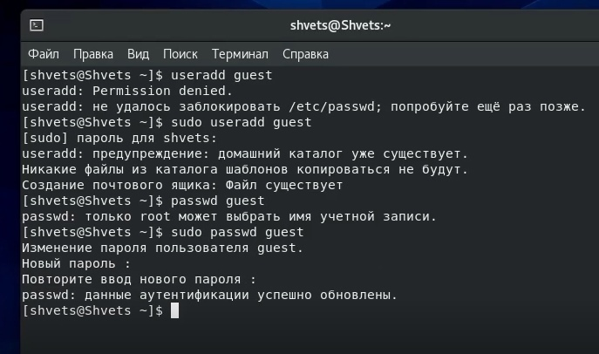

Figure 1: Создание учетной записи

## Учетная запись

Вход в систему через пользователя guest.

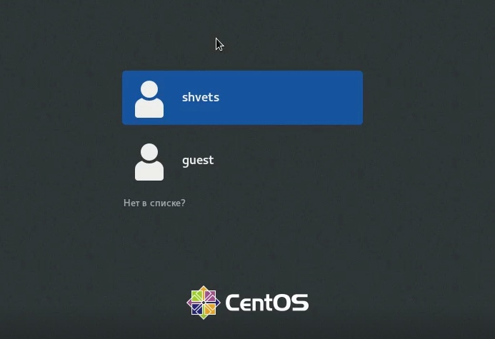

Figure 2: Guest

## Учетная запись

Определение директории и уточнение имени пользователя

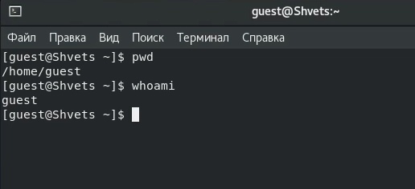

Figure 3: директория и пользователь

## Учетная запись

Уточняем имя пользователя, группу, а также группы, куда входит пользователь, посредством команды id.

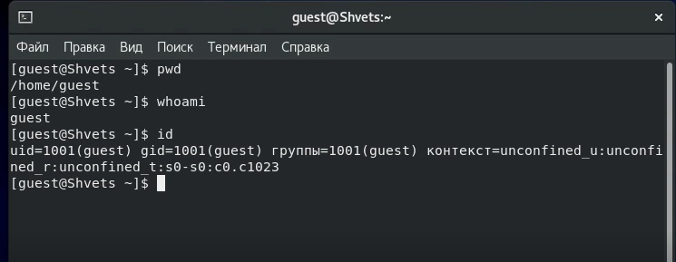

Figure 4: имя группа

## Учетная запись

Просмотр файла командой cat /etc/passwd, поиск учетной записи, определение uid, gid пользователя.

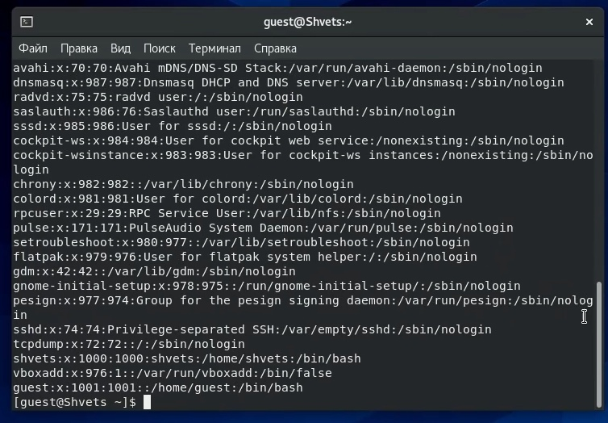

Figure 5: Значения uid и gid

## Учетная запись

Определение существующих в системе директорий командой ls -l /home/.

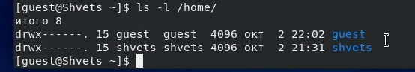

Figure 6: Дирректории

## Учетная запись

Проверка расширенных атрибутов поддиректорий, находящихся в /home расширенные атрибуты установлены на поддиректориях, находящихся в директории /home.

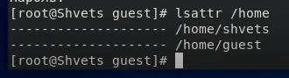

Figure 7: Расширинные атрибуты

## Учетная запись

Создание в домашней директории поддиректорию dir1 командой mkdir dir1. Определение командами ls -l и lsattr прав доступа и расширенных атрибутов.

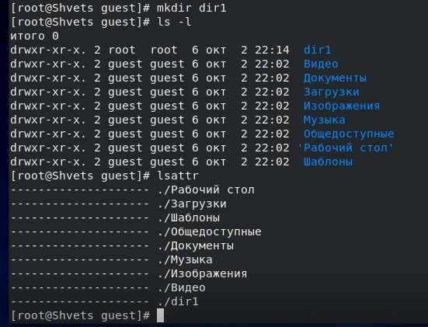

Figure 8: Поддиректория

## Учетная запись

Снятие с директории dir1 всех атрибутов командой chmod 000 dir1.

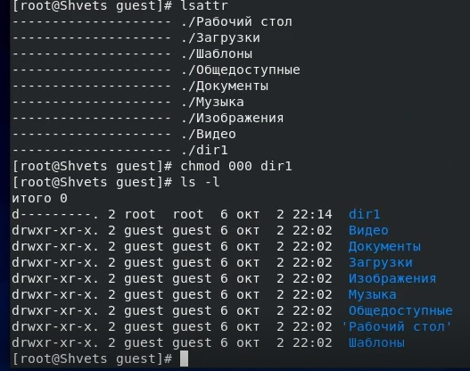

Figure 9: Снятие атрибутов

## Учетная запись

Попытка создания в директории dir1 файла file1 командой echo “test” > /home/guest/dir1/file1.

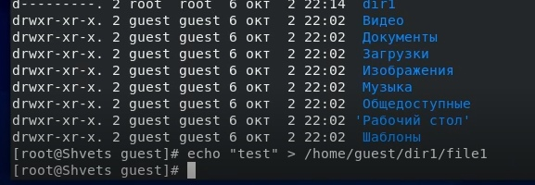

Figure 10: Создание файла

## Таблица

Таблица с установленными правами и разрешенными действиями.

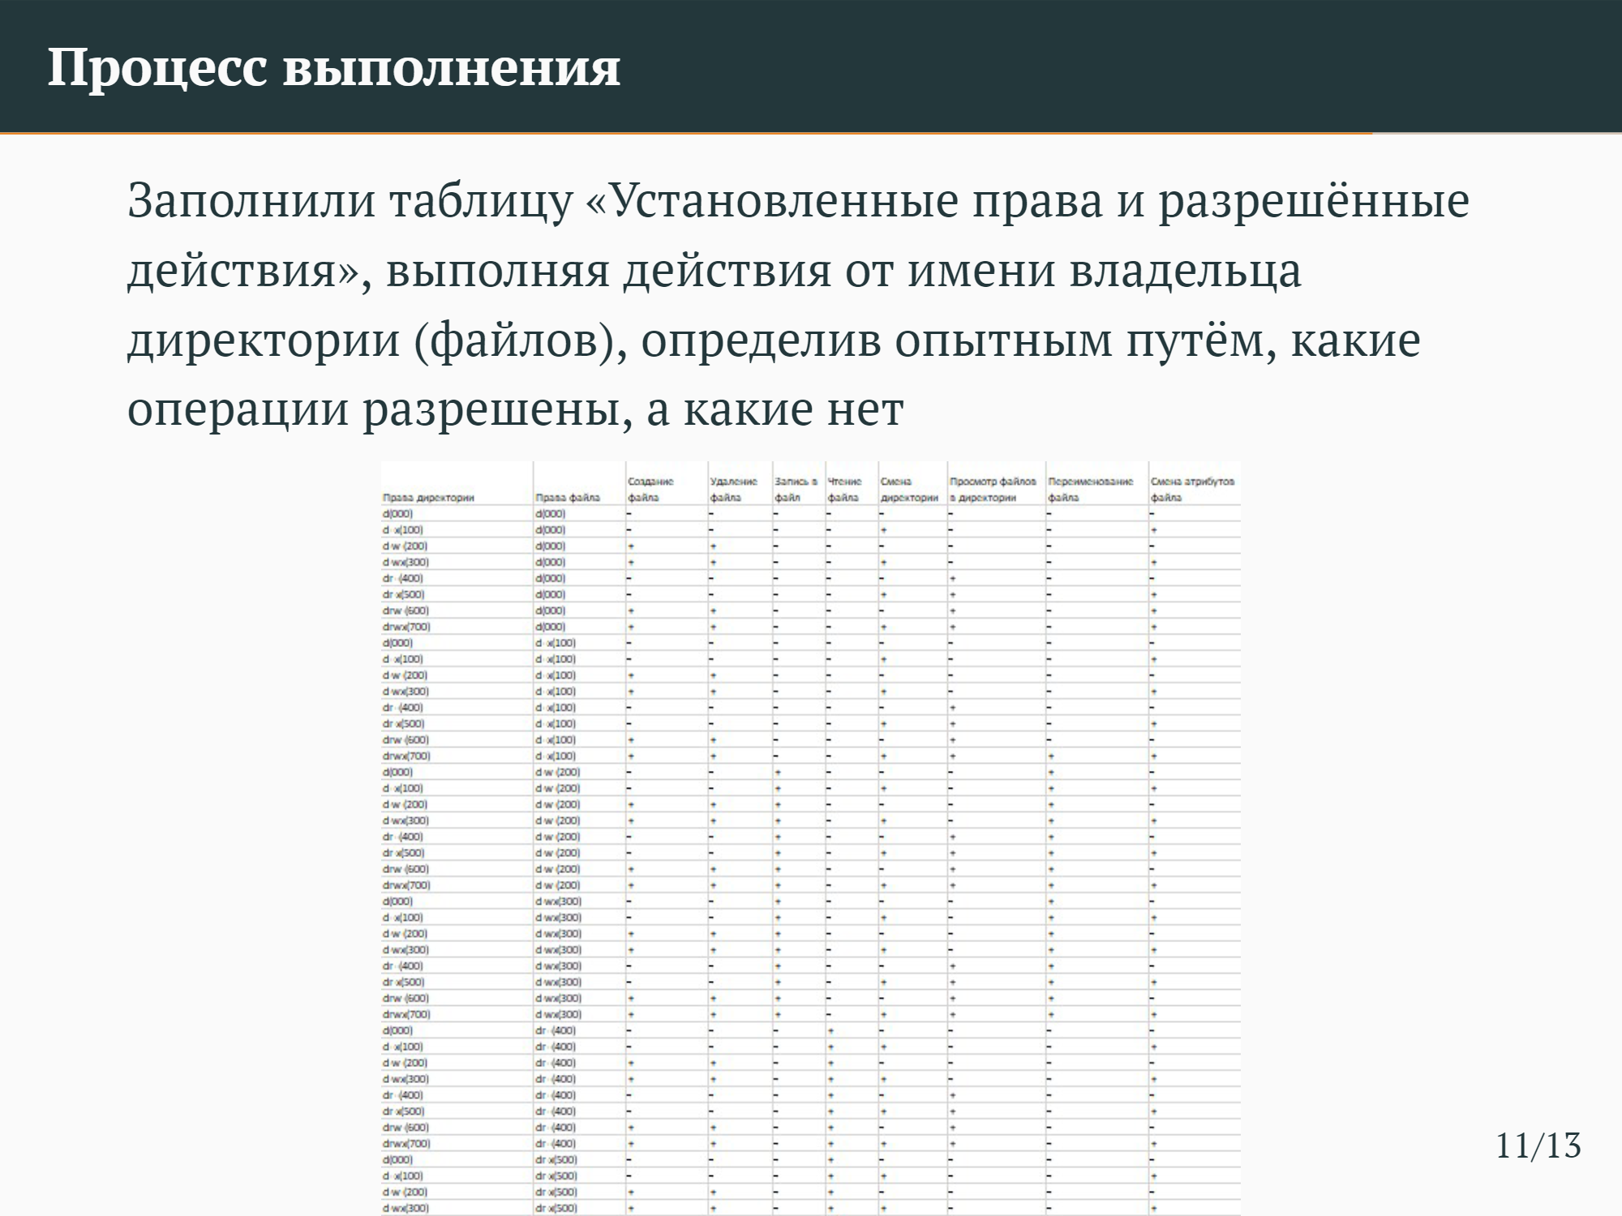

Figure 11: 2.1

# Выводы

Мной были получены практические навыки работы в консоли с атрибутами файлов, закреплены теоретические основы дискреционного разграничения доступа в современных системах с открытым кодом на базе ОС Linux.